

**Серия “Организация”**

**Инструктивное письмо**

**ПО ИСПОЛЬЗОВАНИЮ КАЛЕНДАРЯ МЕРОПРИЯТИЙ ВБА**

В папку штатного сотрудника От 04.02.20

Пересмотрено 19.01.2023

Я обнаружил, что не все сотрудники знают какие мероприятия проходят у нас в компании. Более того, мероприятия, о которых многие слышали, нигде не отображены. Вроде как о них известно, но найти их в календаре невозможно. К тому же календарь портала Битрикс не синхронизирован с календарем Гугл, что создает неудобство в пользовании несколькими календарями одновременно. Для того, чтобы сотрудники знали какие мероприятия и когда проходят в компании, понимали как лично добавить мероприятие в календарь и как синхронизировать календари Битрикс и Гугл, написано данное инструктивное письмо.

В Битриксе имеется Календарь компании, где вы можете планировать любые мероприятия, общие события для всей компании. Он находится в разделе Календарь.

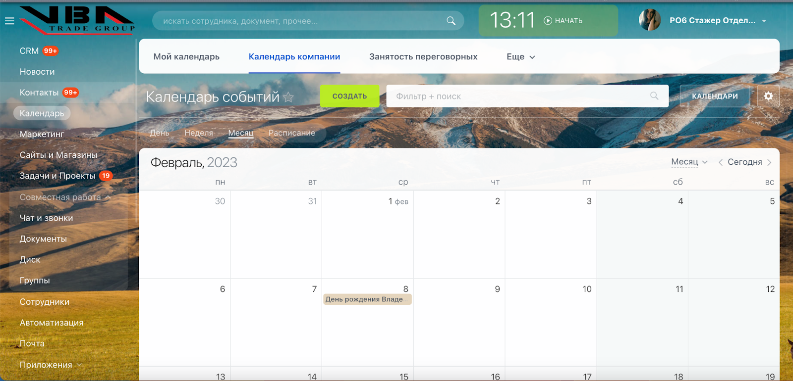

На календарь уже установлено право на добавление новых событий для всех пользователей, таким образом любой сотрудник может запланировать мероприятие, касающееся всей компании.

Чтобы внести мероприятие в Календарь компании необходимо выполнить следующие действие.

**Алгоритм добавления мероприятия в Календарь компании**

1. Выберите пункт **Календарь** в основном меню

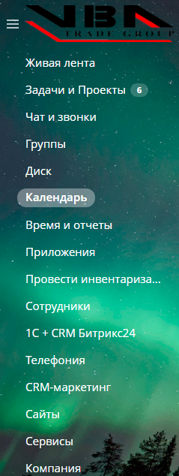

1. Перейдите на **Календарь** **компании** нажатием на соответствующий пункт

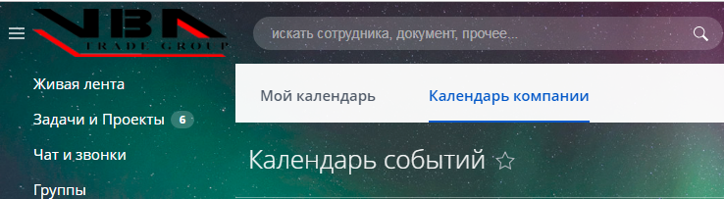

1. Нажмите на пункт **Создать**

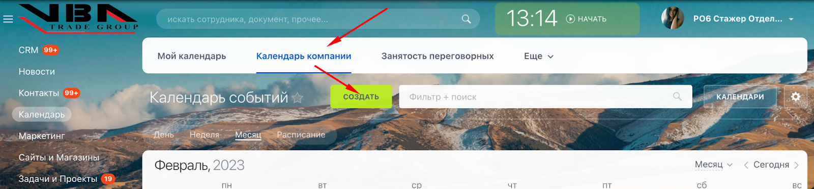

1. В открывшемся окне:

* напишите **название** мероприятия, которые хотите занести в Мероприятия компании

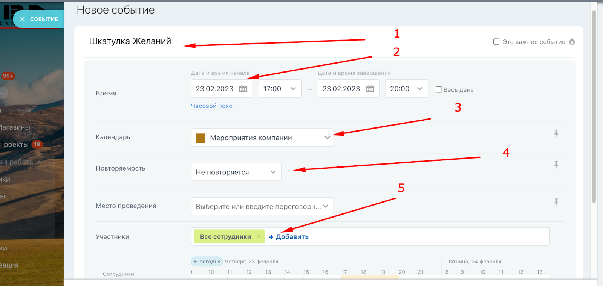



* 1- напишите название события
* 2- поставьте галочку в окне рядом с пунктом **Весь день** либо укажите **длительность** мероприятия**,** установите **дату** проведения мероприятия
* 3- выберите календарь Мероприятия компании
* 4- если мероприятие повторяется каждый год в один и тот же день – выберите пункт **Каждый год** в выпадающем окне **Повторяемость .** Если дата мероприятия меняется год от года (например, Пасха, или ряд мероприятий, которые отмечаются в первую/вторую/третью субботу месяца) – игнорируйте этот пункт и переходите к следующему
* нажмите **Добавить еще** в графе **Участники и** нажмите **Все сотрудники** в открывшемся окне, после чего закройте окно нажатием на крестик в правом верхнем углу открывшегося окна
* проверьте правильность заполненной информации (название мероприятия, время проведения, наличие Всем пользователям в графе Участники, повторяемость)
* нажмите кнопку **Сохранить**

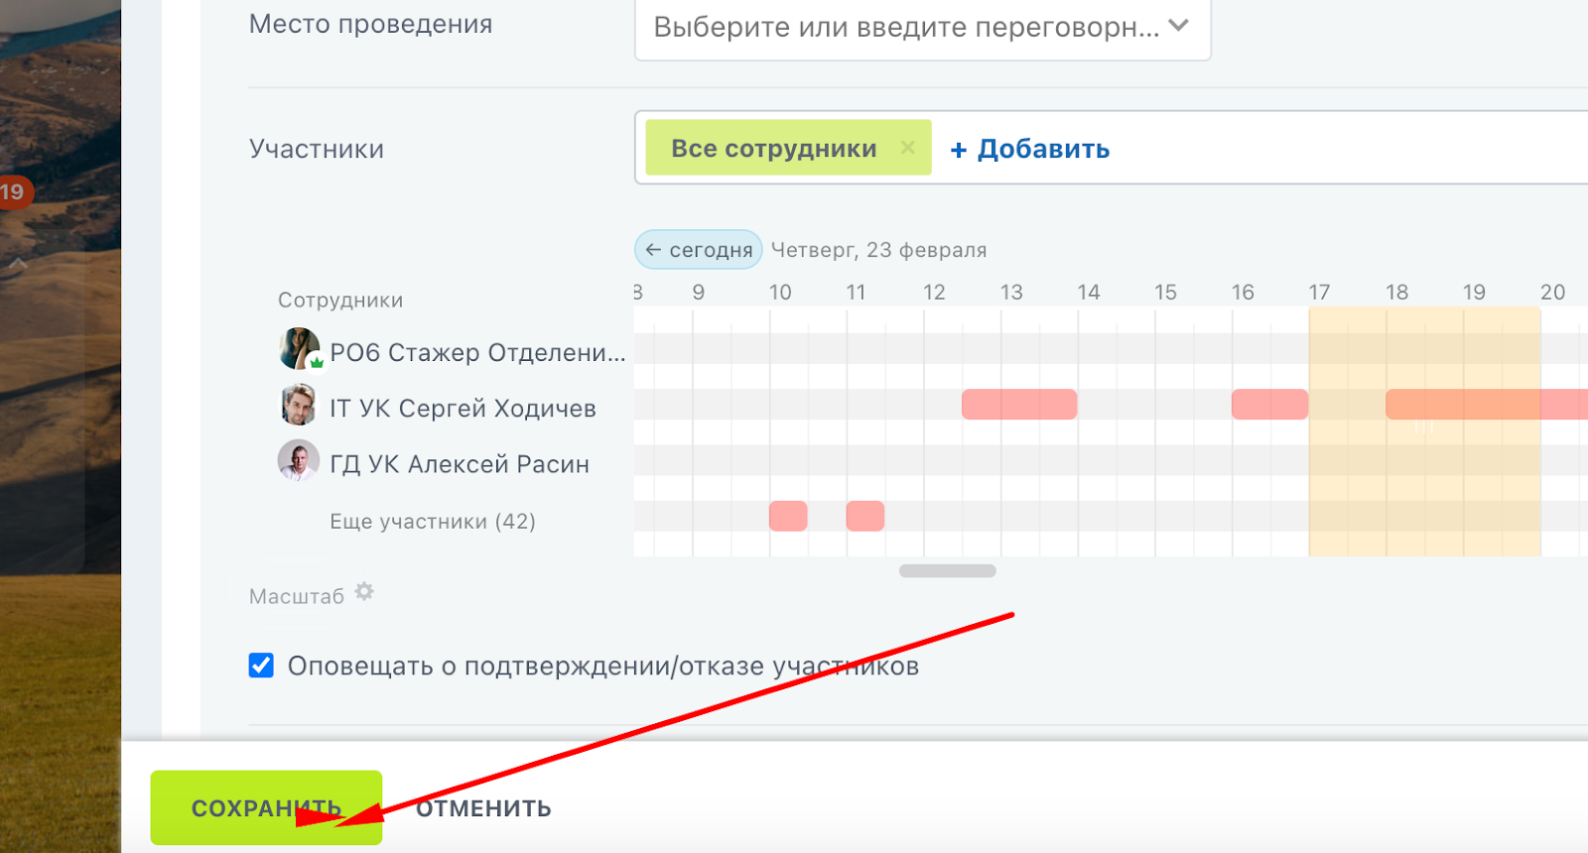

**Поздравляю!** Вы только что занесли мероприятие в Календарь компании. Оно также будет отображаться в Вашем личном календаре.

Обратите внимание! Мероприятия, которые вносят в Календарь компании другие сотрудники, не отображаются в Вашем личном календаре. Чтобы мероприятие появилось в Вашем календаре - подтвердите своё участие. Так Вы избавите себя от необходимости переключать календари и не пропустите корпоративное мероприятие.

**Чтобы корпоративные мероприятия отображались в Вашем Гугл-календаре выполните следующие действия:**

1. Перейдите по ссылке <https://calendar.google.com/calendar/b/0/r?cid=dmJhLmNhbGVuZGFyZm9ydGVhbUBnbWFpbC5jb20>
2. Нажмите на кнопку **Добавить**

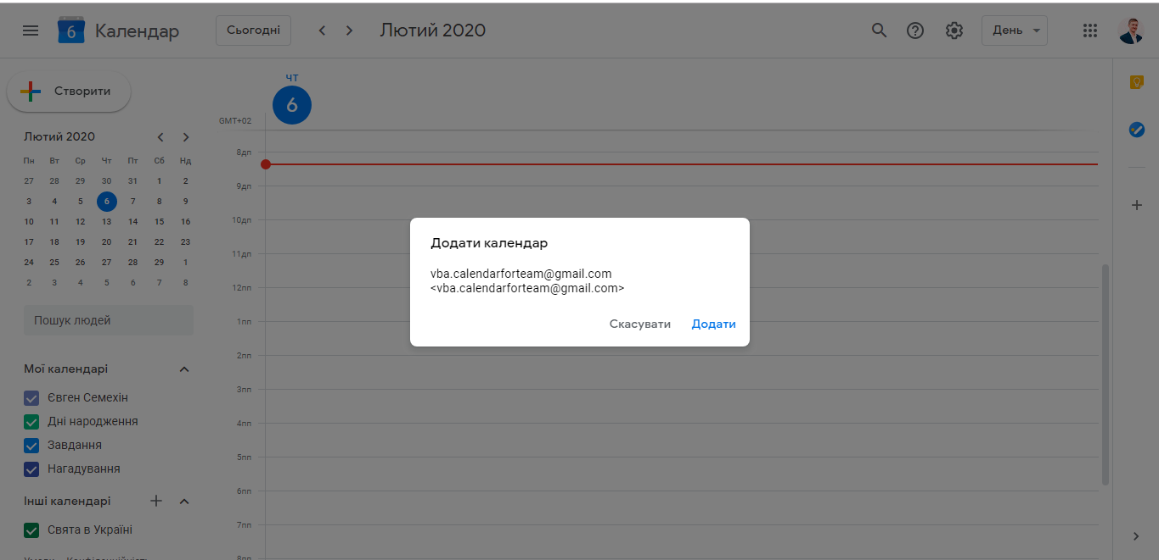

1. Если вдруг из Вашего Гугл календаря исчезнут мероприятия ВБА - проверьте наличие отметки напротив календаря ВБА и само его наличие в списке **Другие календари**. В случае, если отметки нет – поставьте его самостоятельно, если нет календаря в списке **Другие календари** – обратитесь к РО6.

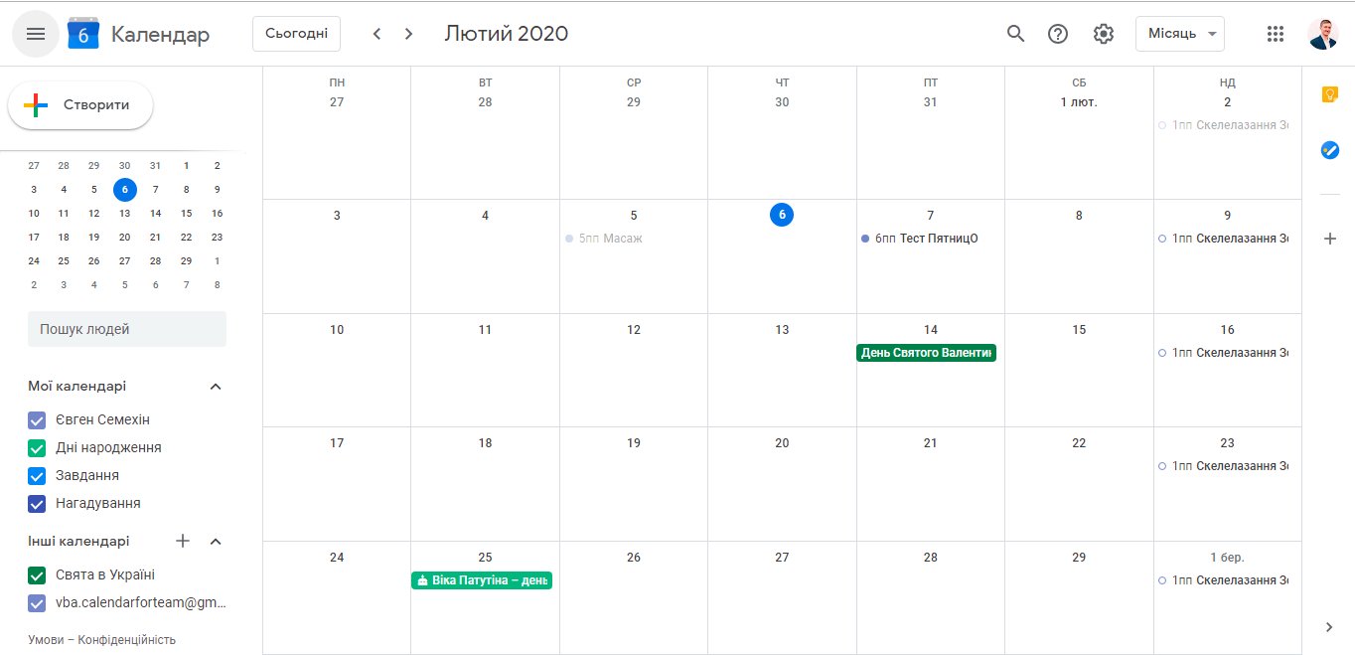

«Персонал предприятия — это футбольная команда: ребята должны играть как единая команда, а не скопище ярких личностей». Эта фраза принадлежит Ли Якокке, американскому менеджеру, бывшему президенту компании Ford и председателю правления корпорации Chrysler. И он прав. Чтобы наши яркие личности работали эффективнее, как одна команда, мы проводим корпоративные мероприятия. Занося мероприятия в календарь мы проявляем бережное отношение к корпоративным мероприятиям, что гарантирует сохранение традиций в компании.

Владелец ООО «Компания ВБА»

Мороз Геннадий